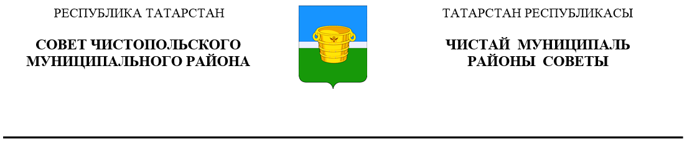
 | Решение |  | Карар
14 февраля 2023 года г.Чистополь |  |  |  | № 20/1

Об итогах социально-экономического
развития Чистопольского муниципального
района за 2022 год и задачах на 2023 год

Заслушав и обсудив отчет главы Чистопольского муниципального района Д.А.Иванова, Совет Чистопольского муниципального района отмечает последовательную работу по устойчивому развитию экономики и социальной сферы, стабильное функционирование служб жизнеобеспечения города и района. В 2022 году возрос оборот производства малых и средних предпринимателей, объём розничного товарооборота. Продолжалась реализация Федеральных и Республиканских социально-экономических программ.
За отчетный период органы местного самоуправления Чистопольского муниципального района направляли свои действия и имеющиеся финансовые ресурсы на решение социальных и экономических проблем. Планомерно проводилась работа по вопросам адресной социальной защиты населения, борьбы с преступностью, охраны здоровья населения и окружающей среды, развития личных подсобных хозяйств и малых форм хозяйствования.
Исходя из вышеизложенного, Совет Чистопольского муниципального района

РЕШИЛ:

1. Отчет главы Чистопольского муниципального района об итогах социально-экономического развития Чистопольского муниципального района за 2022 год и задачах на 2023 год принять к сведению.
2. В 2023 году Исполнительному комитету Чистопольского муниципального района обеспечить:
- выполнение Национальных проектов;
- реализацию мероприятий Стратегии социально-экономического развития муниципального района до 2030 года;
- увеличение роста валового территориального продукта района;
- увеличение доли малого и среднего предпринимательства;
- инвестиционную привлекательность района;
- дальнейший поиск и привлечение резидентов на территорию опережающего социально-экономического развития «Чистополь» (ТОСЭР), выполнение показателей эффективности;
- дальнейшее развитие Индустриального парка;
- улучшение положения муниципального района в рейтинге социально-экономического развития муниципальных образований Республики Татарстан;
- увеличение валового территориального продукта и поголовья КРС в сельском хозяйстве;
- развитие малого и среднего бизнеса, повышение предпринимательской активности сельских жителей;
- дальнейшее развитие личных подсобных хозяйств, малых форм хозяйствования и деловой активности сельского населения, рассмотрение данного вопроса на заседании Совета Чистопольского муниципального района;
- работу по улучшению демографической ситуации муниципального района;
- работу, направленную на сохранение здоровья и активности старшего поколения;
- работу, направленную на подготовку медицинских кадров;
- создание условий для эффективного функционирования органов местного самоуправления;
- развитие туризма;
- повышение эффективности использования земель и имущества по всем направлениям: повышение поступлений арендной платы и средств от реализации земельных участков и муниципального имущества;
- планомерное выполнение комплексных программ, принятых на федеральном, республиканском и местном уровнях, касающихся жилищно-коммунального хозяйства и охраны окружающей среды, строительства жилья и объектов социально-культурного значения;
- планомерную работу по продвижению города Чистополя на туристическом рынке России и Республики Татарстан, разработку новых программ и маршрутов, и событийных мероприятий;
- развитие и поддержку на территории муниципального района социально - ориентированных некоммерческих организаций и их активизацию в проектной деятельности;
- проведение на высоком организационном уровне мероприятий, посвященных Году национальных культур и традиций в Республике Татарстан;
- увеличение охвата обучения детей на родном (татарском) языке;
- продолжение работы по укреплению межнациональных и межконфессиональных отношений в Чистопольском муниципальном районе.
3. Рекомендовать органам местного самоуправления Чистопольского муниципального района усилить работу по взаимодействию органов местного самоуправления, средств массовой информации и общественных организаций в целях противодействия коррупции.
4. Рекомендовать Чистопольской городской прокуратуре, отделу МВД России по Чистопольскому району, отделению УФСБ России по Республике Татарстан в Чистопольском районе совместно с отделами Исполнительного комитета Чистопольского муниципального района реализовать во взаимодействии с органами местного самоуправления комплекс дополнительных мер, направленных на пресечение фактов распространения экстремистской идеологии среди населения и не допустить действий, разжигающих межнациональную и межконфессиональную вражду.
5. Организационному отделу Совета Чистопольского муниципального района разработать мероприятия по замечаниям и предложениям, высказанным в отчетном докладе и при его обсуждении.
6. Контроль за выполнением данного решения возложить на постоянные депутатские комиссии Совета Чистопольского муниципального района.

Глава Чистопольского
муниципального района Д.А. Иванов

